第一章 引言

编写目的
本需求规格说明书是为了开发学生信息管理系统而编写，主要面向系统分析员、程序员、测试员、实施员和最终用户。
本说明书是整个软件开发的依据，它对以后阶段的工作起指导作用，也是项目完成后系统验收的依据。

项目背景
开发软件的名称：学生信息管理系统
项目的任务提出者：
开发者：
用户：
实现软件的单位：
兼容系统：Windows XP SP2/SP3,server 2003,Vista
开发工具：ASP.NET+ Microsoft SQL Server 2005

相关术语
Macromedia Dreamweaver 8：网页设计工具
Microsoft SQL Server：数据库工具

第二章 需求规定

功能分析
在学生信息管理系统中,主要有用户登陆、学生信息管理、课程信息管理、用户管理等功能，功能分析如下：
（1）用户登陆
学生信息管理网站采用用户名及密码验证模式，进入学生信息管理网站前，用户必须在登陆页面输入用户名及密码，只有验证通过的用户方可进入学生信息管理网站操作主页面。
（2）学生信息管理
包括3个功能模块：学生个人信息的添加、学生信息的查询以及学生信息的修改与删除。
（3）课程信息管理
包括3个功能模块：课程基本添加与删除处理、成绩查询处理以及学生选课信息的查询处理。
（4）用户管理
包括2个功能模块：用户信息查询以及用户的删除与处理。

性能要求分析
（1）系统易操作性
所开发的系统应做到操作简单，尽量使系统操作不受用户对电脑知识水平的限制。
（2）系统具有可维护性
由于系统涉及的信息比较广，数据库中的数据需定期修改，系统可利用的空间及性能也随之下降，为了使系统更好地运转，学院可以对系统数据及一些简单的功能进行独立的维护及调整。
（3）系统具有开放性
该系统能够在开放的硬件体系结构中运行，并且能与其他系统顺利连接，不会因外部系统的不同面要做在量的修改工作。

逻辑模型的建立
经过以上调查分析，明确所开发系统的功能需求和性能要求，发现了存在的问题，弄清了系统的功能，为系统逻辑模型的建立提供了依据。系统分析的主要成果是建立系统的逻辑模型，本系统的逻辑模型主要以系统的数据流图和数据词典作为描述功具。

2.3.1 数据流图
（1）顶层图
分析学生信息管理系统的数据来源和去向，确定外部项，绘制出数据流图的顶层图，如图2-1所示。
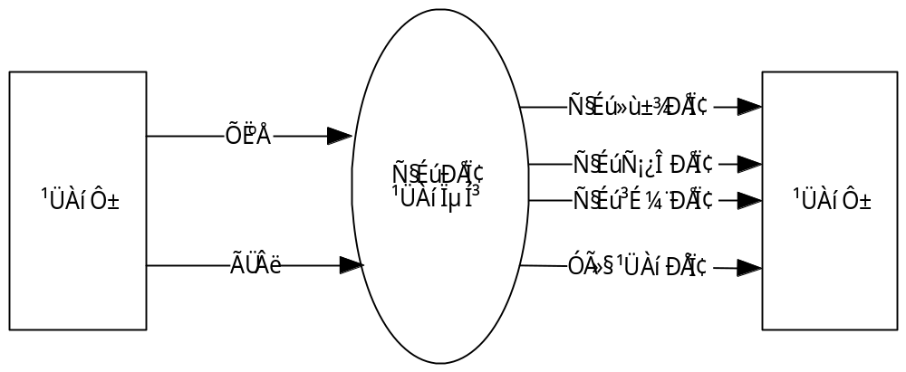
图2-1 学生信息管理系统的顶层图
（2）顶层数据流图从总体上反映了学生信息管理系统的信息联系。按自顶向下、逐层分解的方法对顶层图进一步细化，划分出几个主要的功能模块，并明确各功能之间的联系，绘制出数据流图的0层图，如图2-2所示。
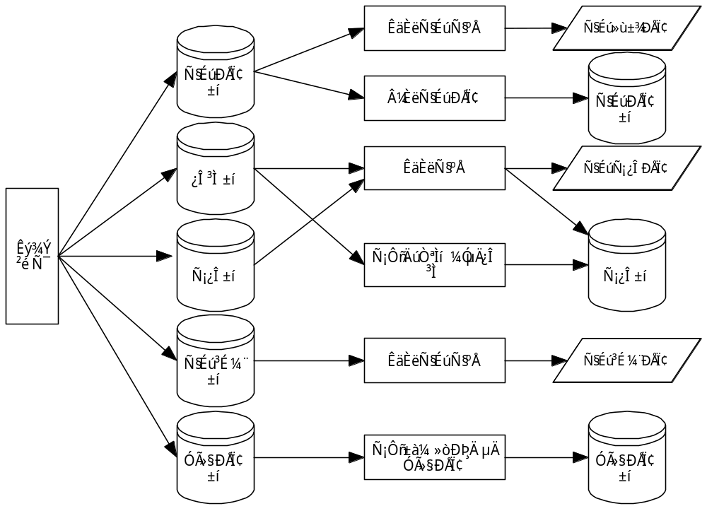 图2-2 学生信息管理系统的0层图

2.3.2 数据字典
2.3.2.1 数据流词条描述
（1）学生信息描述
数据流 | 学生信息
数据流来源 | SQL Server 2005数据库中学生基本信息表
数据去向 | 学生信息管理页面
数据流组成 | 学生学号、姓名、性别、出生年月、所在班级
（2）选课信息描述
数据流 | 学生选课信息
数据流来源 | SQL Server 2005数据库中课程表、选课表
数据去向 | 课程信息管理页面
数据流组成 | 学生学号、姓名、课程号、课程名
（3）学生成绩查询描述

数据流 | 学生成绩信息
数据流来源 | SQL Server 2000数据库中学生成绩表
数据去向 | 课程信息管理页面
数据流组成 | 学生学号、姓名、课程名、分数
（4）用户信息描述
数据流 | 用户信息
数据流来源 | SQL Server 2000数据库中用户信息表
数据去向 | 用户管理页面
数据流组成 | 用户名、用户密码
2.3.2.2 数据元素词条描述
学生学号定义
数据元素名称 | 学号
简要描述 | 为学生基本信息、选课信息和成绩的查询提供查询条件
类型 | 字符型
长度 | 12
取值范围 | 不超过12个字符

输入需求
用户需输入学生的学号进入相应用户界面。

输出需求
跟据用户需求输出相应信息。

